Тема поста: Почему проверка штрафов на госуслугах и в приложениях банков показывает разные результаты
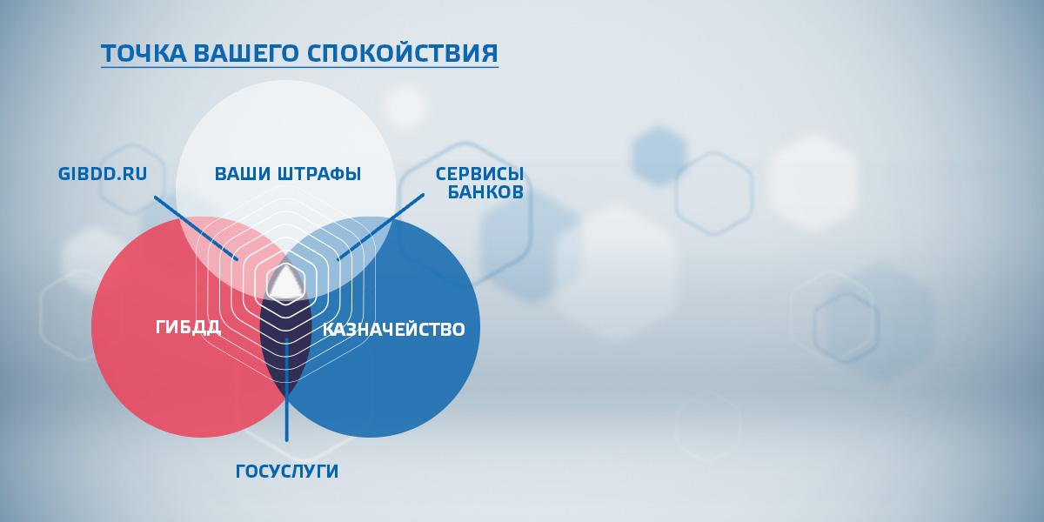

Facebook/ ВК
#внутриГосуслуг
Только на портале госуслуг представлена единая база штрафов:
ФБ https://goo.gl/UjDdze
ОК https://goo.gl/xqwO6u
ВК https://goo.gl/ZHyZxa
Возможно, вы сталкивались с тем, что список выставленных штрафов ГИБДД в банковском приложении не совпадает с тем же списком на портале госуслуг? Сегодня мы объясним, почему.
После того, как штраф был выписан региональным отделением ГИБДД, информация о нем передается сначала в федеральную базу ГИБДД, а оттуда - в Федеральное казначейство. Поскольку процесс передачи информации может занимать значительное время, порой появляются расхождения в наличии тех или иных штрафов и Федерального казначейства. Кроме того, Казначейство не может хранить в своей базе никакие персональные данные (имя нарушителя, инспектора и т.д.).
При проверке штрафов региональные порталы госуслуг (pgu.mos.ru, uslugi.tatarstan.ru и др.) получают информацию о штрафах от региональных ГИБДД, сайт gibdd.ru берет данные из федеральной базы ГИБДД, а мобильные приложения банков - от Федерального казначейства.
Портал госуслуг является единственным каналом, который получает информацию о штрафах как из федеральной базы ГИБДД, так и из Федерального Казначейства. Заходите на нашу бета-версию портала и получайте самую полную и достоверную информацию об имеющихся штрафах.

ЖЖ
Только на портале госуслуг вы можете посмотреть самый полный и достоверный список штрафов ГИБДД: https://goo.gl/DZYJhv
Почему проверка штрафов ГИБДД в банковском приложении и на портале госуслуг дает разные результаты?
После того, как штраф был выписан региональным отделением ГИБДД, информация о нем сначала передается в федеральную базу ГИБДД, а затем в базу Федерального казначейства.
Поскольку процесс передачи информации о штрафах может занимать значительное время, порой появляются расхождения в наличии тех или иных штрафов в базах ГИБДД и Федерального казначейства. Кроме того, Казначейство не может хранить в своей базе никакие персональные данные (имя нарушителя, инспектора и т.д.).
Региональные порталы госуслуг (pgu.mos.ru, uslugi.tatarstan.ru и т.д.) получают информацию о штрафах от региональных ГИБДД, сайт gibdd.ru берет данные из федеральной базы ГИБДД, а мобильные приложения банков получают ту же информацию от Федерального казначейства.
Портал госуслуг на сегодняшний день является единственным каналом, который получает информацию о штрафах, как из федеральной базы ГИБДД, так и из базы Федерального Казначейства. После чего эта информация сопоставляется, удаляются дубликаты и в результате пользователю предоставляется самый полный список штрафов.

Twitter
#внутриГосуслуг
Единая база штрафов - только на бета-версии портала госуслуг: https://goo.gl/Xs0DSe

